**Město Jaroměř**

**Zastupitelstvo města Jaroměř**

**OBECNĚ ZÁVAZNÁ VYHLÁŠKA č. 2/2020**

**Požární řád města Jaroměř**

Zastupitelstvo města Jaroměř se na svém zasedání dne 23.9.2020 usnesením č. 0239-04-2020-TAJ-ZM usneslo vydat na základě ustanovení § 29 odst. 1 písm. o) bod 1 zákona č.133/1985 Sb., o požární ochraně, ve znění pozdějších předpisů a na základě ustanovení § 10 písm. d) a § 84 odst. 2 písm. h) zákona č.128/2000 Sb., o obcích, ve znění pozdějších předpisů, tuto obecně závaznou vyhlášku (dále jen „vyhláška“):

**Článek 1**

**Úvodní ustanovení**

Tato vyhláška upravuje organizaci a zásady zabezpečení požární ochrany na území města Jaroměř za účelem ochrany zdraví občanů, jejich životů a majetku před požáry.

**Článek 2**

**Vymezení činnosti osob pověřených zabezpečením požární ochrany**

1. Za zabezpečení požární ochrany v rozsahu působnosti odpovídá město Jaroměř (dále jen „město“), které plní v samostatné a přenesené působnosti povinnosti vyplývající z právních předpisů o požární ochraně.
2. Zastupitelstvo města projednává stav požární ochrany ve městě nejméně jedenkrát ročně a vždy po závažných mimořádných událostech majících vztah k požární ochraně, poskytování pomoci při živelných pohromách a jiných mimořádných událostech.
3. K zabezpečení úkolů podle odstavce (1), určuje město technika požární ochrany. Konkrétní určení osoby a rozsah působnosti je součástí dokumentace požární ochrany města.

**Článek 3**

**Podmínky požární bezpečnosti při činnostech, v objektech nebo v době zvýšeného nebezpečí vzniku požáru se zřetelem na místní situaci**

Za činnosti, při kterých hrozí zvýšené nebezpečí vzniku požáru, se podle místních podmínek považuje:

* konání veřejnosti přístupných kulturních a sportovních akcí na veřejných prostranstvích, při nichž dochází k manipulaci s otevřeným ohněm a na něž se nevztahují povinnosti uvedené v § 6 zákona o požární ochraně ani v právním předpisu kraje[1] vydanému k zabezpečení požární ochrany při akcích, kterých se zúčastňuje větší počet osob.

Pořadatel akce je povinen konání akce nahlásit min. 2 pracovní dny před jejím započetím na Městský úřad Jaroměř a na operační středisko Hasičského záchranného sboru Královéhradeckého kraje. Je-li pořadatelem právnická osoba či fyzická osoba podnikající, je její povinností zřídit preventivní požární hlídku[2].

**Článek 4**

**Způsob nepřetržitého zabezpečení požární ochrany**

* + 1. Přijetí ohlášení požáru, živelní pohromy či jiné mimořádné události na území města je zabezpečeno systémem ohlašovny požárů, uvedené v čl. 7 této vyhlášky.
    2. Ochrana životů, zdraví a majetku občanů před požáry, živelnými pohromami a jinými mimořádnými událostmi na území města je zabezpečena jednotkou požární ochrany, uvedenou v čl. 5 této vyhlášky.

**Článek 5**

**Jednotka sboru dobrovolných hasičů města, kategorie, početní stav a vybavení**

* + 1. Město má zřízenu jednotku sboru dobrovolných hasičů města (dále jen „JSDH města“), která je zařazena v kategorii JPO III/2 s počtem minimálně 24 členů[3]. Rozdělení jednotek požární ochrany do jednotlivých stupňů požárního poplachu je uveden v příloze č. 1 této vyhlášky. Seznam sil a prostředků JSDH města je uveden v příloze č. 5 této vyhlášky. Dislokace a působnost jednotky požární ochrany je uvedena v příloze č. 4 této vyhlášky.
    2. O nasazení JSDH města k výjezdu k požáru nebo k jiné mimořádné události rozhoduje operační a informační středisko HZS Královéhradeckého kraje.
    3. Členové JSDH města se při vyhlášení požárního poplachu co nejrychleji musí dostavit do požární zbrojnice, Na Valech 170*,* nebo na jiné místo, stanovené velitelem jednotky.

**Článek 6**

**Přehled o zdrojích vody a dalších zdrojích pro hašení požárů a podmínky**

**jejich trvalé použitelnosti**

1. Město stanovuje touto vyhláškou zdroje vody pro hašení požárů a na nich odběrná místa. Přehled o zdrojích vody pro hašení požárů je uveden v příloze č. 2 této vyhlášky. Mapa pokrytí města Jaroměř zdroji požární vody je uvedena v příloze č. 3 této vyhlášky.
2. Vlastník nebo uživatel zdrojů vody pro hašení požárů je povinen tyto udržovat v takovém stavu, aby bylo umožněno použití požární techniky a čerpání vody pro hašení požárů[4].

**Článek 7**

**Seznam ohlašoven požárů, odkud lze hlásit požár a jejich označení**

1. Město má zřízenu ohlašovnu požárů v budově požární stanice - Jaroměř, Na Valech 170. Ohlašovna požárů je označena tabulkou „Ohlašovna požárů“, a symbolem telefonního čísla „150“.
2. K ohlášení požáru může být použit každý mobilní telefon, dále soukromý nebo veřejný telefon napojený na veřejnou telefonní síť.
3. Telefonní číslo na ohlašovnu požárů (tísňovou linku) je 150 nebo 112 (jednotné evropské číslo tísňového volání pro základní složky integrovaného záchranného systému - hasiče, policii, záchrannou službu).

**Článek 8**

**Způsob vyhlášení požárního poplachu**

**Požární poplach“** slouží ke svolávání jednotek požární ochrany a je vyhlašován rotační sirénou přerušovaným signálem (25 sekund trvalý tón, 10 sekund přerušení, 25 sekund trvalý tón) po dobu jedné minuty anebo v případě elektronické sirény napodobením tónu trubky „HÓ-ŘÍ, HÓ-ŘÍ“ také po dobu jedné minuty.

**Článek 9**

**Zrušovací ustanovení**

Touto vyhláškou se ruší obecně závazná vyhláška č.7/2010, Požární řád města Jaroměř, ze dne 25.11.2010.

**Článek 10**

**Účinnost**

Tato vyhláška nabývá účinnosti 15. dnem následujícím po dni vyhlášení.

Jiří Kubina, v. r. Josef Horáček, v. r.

|  |  |  |
| --- | --- | --- |
| místostarosta |  | starosta |
|  |  |  |

Vyvěšeno na úřední desce obecního úřadu dne: 30.9.2020

Sejmuto z úřední desky obecního úřadu dne: 15.10.2020

Zveřejnění vyhlášky bylo shodně provedeno způsobem umožňujícím dálkový přístup.

Schváleno zastupitelstvem města Jaroměř, dne 23.9.2020 usnesením č. 0239-04-2020-TAJ-ZMpříloha č. 1 k obecně závazné vyhlášce č. 2/2020, Požární řád města Jaroměř

**Rozdělení jednotek požární ochrany do jednotlivých stupňů požárního poplachu (výpis z poplachového plánu HZS Khk).**

**Poplachový plán města Jaroměř - okres Náchod**

V případě požáru, v závislosti na příslušném stupni poplachu, zasahují následující jednotky:

**I. stupeň poplachu**

1 Stanice Jaroměř EVČJ: 523012

2 Jaroměř EVČJ: 523112

3 Jaroměř EVČJ: 523112

**II. stupeň poplachu**

1 Velichovky EVČJ: 523222

2 Černožice EVČJ: 521101

3 Kuks EVČJ: 525332

4 Velká Jesenice EVČJ: 523221

**III. stupeň poplachu**

1 Rychnovek - Zvole EVČJ: 523362

2 Smiřice EVČJ: 521106

3 Jasenná EVČJ: 523209

4 Chvalkovice EVČJ: 523208

Jednotky požární ochrany jsou na místo zásahu (resp. do zálohy) povolávány prostřednictvím územně příslušného operačního střediska HZS ČR.

**Poplachový plán části města Josefov - města Jaroměř - okres Náchod**

V případě požáru, v závislosti na příslušném stupni poplachu, zasahují následující jednotky:

**I. stupeň poplachu**

1 Stanice Jaroměř EVČJ: 523012

2 Jaroměř EVČJ: 523112

3 Jaroměř EVČJ: 523112

**II. stupeň poplachu**

1 Jasenná EVČJ: 523209

2 Černožice EVČJ: 521101

3 Černilov EVČJ: 521100

4 Velichovky EVČJ: 523222

**III. stupeň poplachu**

1 Rychnovek - Zvole EVČJ: 523362

2 Smiřice EVČJ: 521106

3 Velká Jesenice EVČJ: 523221

4 České Meziříčí EVČJ: 524101

**Poplachový plán části města Semonice - města Jaroměř - okres Náchod**

V případě požáru, v závislosti na příslušném stupni poplachu, zasahují následující jednotky:

**I. stupeň poplachu**

1 Stanice Jaroměř EVČJ: 523012

2 Jaroměř EVČJ: 523112

3 Jaroměř EVČJ: 523112

**II. stupeň poplachu**

1 Černožice EVČJ: 521101

2 Smiřice EVČJ: 521106

3 Velichovky EVČJ: 523222

4 Kuks EVČJ: 525332

**III. stupeň poplachu**

1 Černilov EVČJ: 521100

2 Lochenice EVČJ: 521224

3 Rychnovek - Zvole EVČJ: 523362

4 Jasenná EVČJ: 523209příloha č. 2 k obecně závazné vyhlášce č. 2/2020, Požární řád města Jaroměř

**Seznam vodních zdrojů pro hašení požárů a záchranné práce.**

**Zdroje požární vody:**

1. **zdroje přirozeného původu**:

řeka Labe

řeka Metuje

řeka Úpa

1. **umělé zdroje**:

požární nádrž Jezbiny

požární nádrž Semonice

1. **víceúčelové zdroje** - hydranty**:**

NÁZEV ULICE Část města Město

HY 1 Okružní Josefov Jaroměř 3

HY 2 Engeho Josefov Jaroměř 3

HY 3 Rasošská Josefov Jaroměř 3

HY 4 Rudé armády Josefov Jaroměř 3

HY 5 Náchodská Jakubské Předměstí Jaroměř 1

HY 6 Partyzánská Jakubské Předměstí Jaroměř 1

HY 7 V Zahradách Jakubské Předměstí Jaroměř 1

HY 8 Hradecká Jezbiny Jaroměř 1

HY 9 Hradecká Pražské Předměstí Jaroměř 1

HY 10 Hradecká Pražské Předměstí Jaroměř 1

HY 11 Na Rejsce Pražské Předměstí Jaroměř 1

HY 12  Žižkova Pražské Předměstí Jaroměř 1

HY 13 Žižkova Pražské Předměstí Jaroměř 1

HY 14 Josefa Šímy Pražské Předměstí Jaroměř 1

HY 15 Kapitána Nálepky Pražské Předměstí Jaroměř 1

HY 16 Kapitána Nálepky Pražské Předměstí Jaroměř 1

HY 17 Maďarská Pražské Předměstí Jaroměř 1

HY 18 Trinnerova Cihelny Jaroměř 1

HY 19 Slovenská Cihelny Jaroměř 1

HY 20 Národní Pražské Předměstí Jaroměř 1

HY 21 U Nemocnice Pražské Předměstí Jaroměř 1

HY 22 Na Kameni Pražské Předměstí Jaroměř 1

HY 23 Labská Pražské Předměstí Jaroměř 1

HY 24 Na Vrších Jakubské Předměstí Jaroměř 1

HY 25 nám. Československé Jaroměř Jaroměř 1 armády

HY 26 Husova Pražské Předměstí Jaroměř 1

HY 27 nám. Dukelských hrdinů Pražské Předměstí Jaroměř 1

HY 28 Na Matysáku Pražské Předměstí Jaroměř 1

HY 29 Smetanova Pražské Předměstí Jaroměř 1

HY 30 Jiráskova Pražské Předměstí Jaroměř 1

HY 31 Alšova Pražské Předměstí Jaroměř 1

HY 32 Lužická Pražské Předměstí Jaroměř 1

HY 33 Bulharská Josefov Jaroměř 3

HY 34 5. května Josefov Jaroměř 3

HY 35 5. května Josefov Jaroměř 3

HY 36 5. května Josefov Jaroměř 3

HY 37 Ruská Josefov Jaroměř 3

HY 38 Novoměstská Josefov Jaroměř 3

HY 39 Starý Ples Jaroměř 1

HY 40 Starý Ples Jaroměř 1

příloha č. 3 k obecně závazné vyhlášce č. 2/2020, Požární řád města Jaroměř

Mapa pokrytí města Jaroměř zdroji vody pro hašení požárů a záchranné práce.

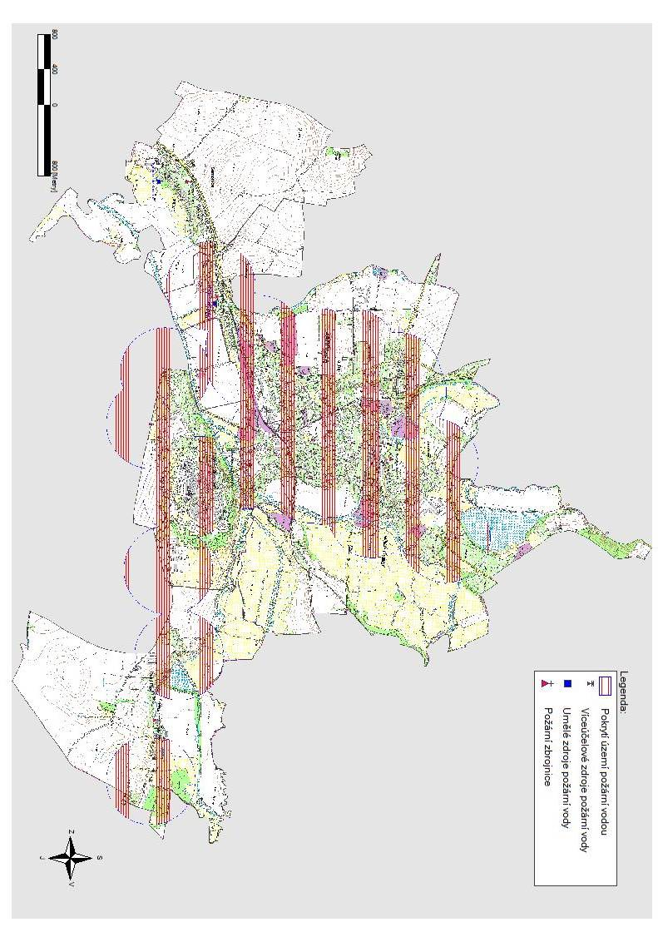

příloha č. 4 k obecně závazné vyhlášce č. 2/2020, Požární řád města Jaroměř

Mapa dislokace a územní působnosti jednotky požární ochrany města Jaroměř.

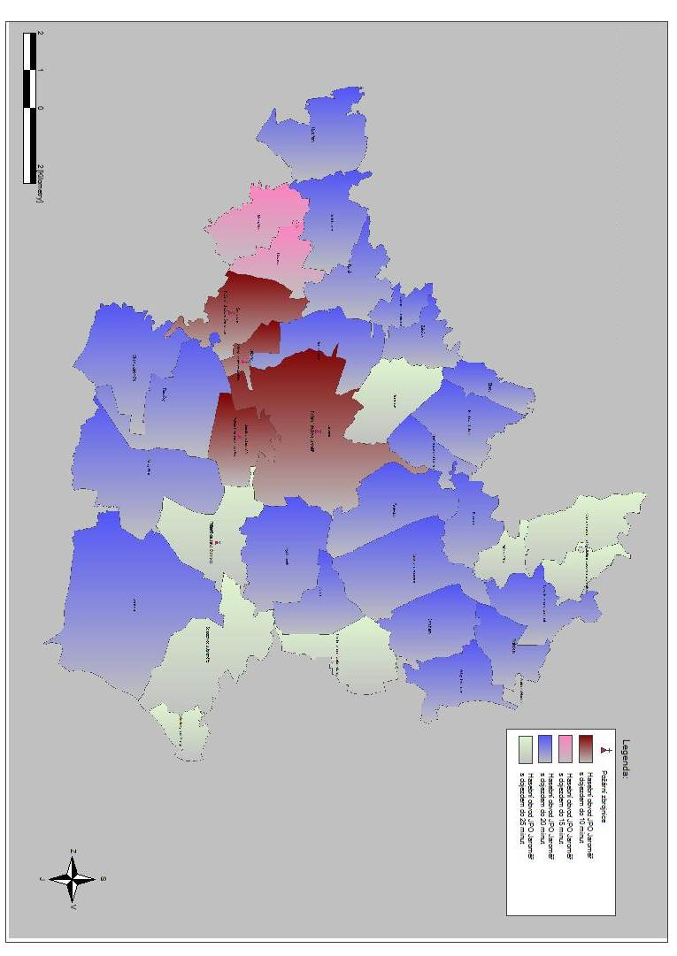příloha č. 5 k obecně závazné vyhlášce č. 2/2020, Požární řád města Jaroměř

Seznam sil a prostředků JSDH města Jaroměř.

Počet členů JSDH Jaroměř: minimálně 24

Velitel 1x

Velitel družstva 5x

Strojník 6x

Hasič 12x

Minimální počet pro zabezpečení výjezdu 2x 3+1

|  |  |
| --- | --- |
| Název | Typ |
| AZ 30-M1Z (MB Atego) | automobilový žebřík do 30 m |
| CAS 20 3400/210-S2R(Jezb)(T815 | cisternová automobilová stříkačka 20 |
| CAS 30 8200/800-S3R (Jar)(T815 | cisternová automobilová stříkačka 30 |
| CAS 30 4000/240-S3R (Sem)(T815 | cisternová automobilová stříkačka 30 |
| DA 10-L2R (Jezb)(Fiat Ducato) | dopravní automobil 10 |
| DA 8-L1R(Jaroměř)(Fiat Ducato) | dopravní automobil 8 |
| DA 8-L1R(Josefov)(Fiat Ducato) | dopravní automobil 8 |
| DA 8-L1R (Starý Ples)(Hyundai) | dopravní automobil 8 |
| DA 8-L3R (Jezbiny)(T805) | dopravní automobil 8 |
| DA 8-L3R (Semonice)(T805) | dopravní automobil 8 |
| DA-L1Z (Peugeot Boxer) | osobní automobil |
| ČLUN - Hliníkový - Pricecraft | plavidlo pevné |
| PL -Nosič lodí | přívěs lodní |
| PL - Nosič lodí typ TR 750 | přívěs nákladní |
| P - nákladní za OA (Semonice) | přívěs nákladní |
| PMS 12 - (Semonice) | přívěs skříňový |
| PMS 12 - (Josefov) | přívěs skříňový |
| VEA-L1 (Peugeot Boxer) | velitelský automobil |

1. |  |  |
   | --- | --- |
   |  | § 27 odst.2 písm. b) bod 5zákona 133/1985 Sb., o požární ochraně, ve znění pozdějších předpisů |

  
2. § 13 odst. 1 písm. b) zákona 133/1985 Sb., o požární ochraně, ve znění pozdějších předpisů
3. § 4 odst. 6 vyhl. č. 247/2001 Sb., o organizaci a činnosti jednotek požární ochrany, ve znění pozdějších předpisů
4. § 7 odst. 1 zákona 133/1985 Sb., o požární ochraně, ve znění pozdějších předpisů